Vandra på egen hand i Årefjällen

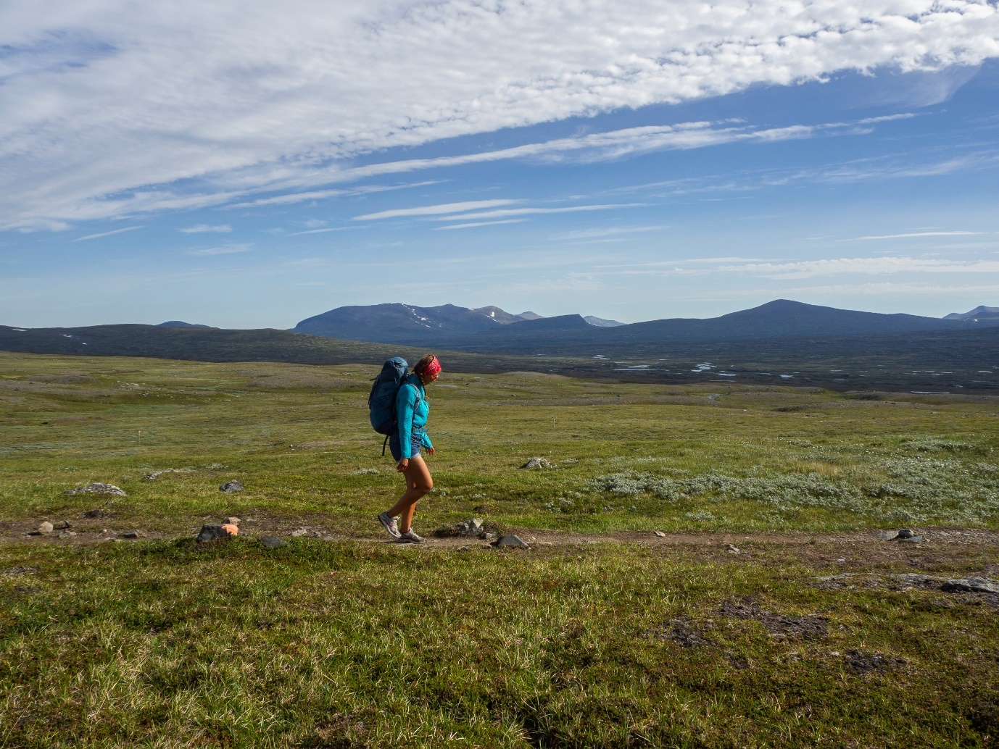

Vill du uppleva Årefjällen på egen hand och landa bekvämt på Millestgården efter upplevelserika dagar? Då är vårt fyradagarspaket perfekt för dig! Du får boende med helpension i vackert lantlig miljö mellan älv och fjäll. Det enda du behöver tänka på under dessa upplevelserika dagar är dina dagsvandringar där du njuter av storslagen natur längs fina stigar med magnifika vyer.
Vill du krydda din tur lite ytterligare finns även möjlighet att boka privat guide för en eller samtliga dagar.
Läs mer om upplägg och information nedan och börja planera ditt fjälläventyr!
Datum | 27/6–30/9*  *Du väljer själv in- och utcheckningsdatum.  I priset ingår 3 nätter boende och helpension.
Mötesplats | Millestgården Eco Lodge, Duved
Start | Incheckning: från kl. 16
Avslut | Utcheckning: kl. 11 sista dagen
Åldersgräns | Lämpligt också för familjer.
För vem | Jag vill få en kombination av avslappning och en aktiv semester med fjällupplevelser, vara aktiv under dagarna, samt njuta av bra mat och boende.
Erfarenhet | Jag har god kondition och klarar av fysisk aktivitet under flera timmar/dagar.  Ingen tidigare erfarenhet av fjällvandring krävs.
Logi | Boende tre nätter i eget rum med handfat på Millestgården.  (om ni är ett sällskap, det går bra att dela rum).
Måltider | Helpension på Millestgården (3x frukostbuffé, 3x lunch i form av lunchpaket som du förbereder under frukosten, 3x trerättersmiddag)
Utrustning som vi rekomenderar för fjällvandringsturer. | • Ryggsäck 45-55 liter med avbärarbälte och regnskydd.  • Kängor gjorda för vandring (ej löparskor)  • Vandringsbyxor  • Regnställ/skalställ utan isolerande foder (jackan bör ha en rymlig huva)  • Förstärkningsplagg (varm väst/jacka med dun- eller syntetfyllning)  • Mellanlager i fleece eller softshell  • 1-2 underställ av ull eller syntet  • Underkläder  • Varma strumpor och sockor gärna i någon typ av ullblandning  • 2 par handskar/vantar  • Mössa och ev. pannband/buff  • Termos och vattenflaska (ca 1L vardera)  • Solglasögon och solskyddsfaktor  • Skavsårtejp och Compeed  • Toalettartiklar  • Pannlampa  • Kåsa/Mugg  • Karta & compass (t.ex. Calzao: Årefjällen/Storlien 1:50 000 eller Åreskutan högalpin karta 1:20 000)
Övrigt | Avbokning kan ske fram till 30 dagar innan ankomst.  Du kan också boka private guide för en eller samtliga dagar. Kontakta oss gärna för mer information.

PRELIMINÄRT PROGRAM
DAG 1:
Ankomstdag till Millestgården på eftermiddagen. Incheckning sker från kl. 16. Du kan gärna ta en tur längs fiskestigen nedanför Millestgården eller använda första dagen för en kortare fjälltur till exempell till Mullfjällstoppen eller Tegefjällstoppen.
På kvällen väntar en trerättersmiddag i restaurangen.
Dagen kan du avsluta med en varm bastu eller använda vårt yoga/ träningsrum
DAG 2, 3 & 4:
Efter frukosten är det dags att utförska Årefjällen på egen hand. Vi har en mängd vandringsförslag med olika svårighetsgrad och tidsåtgång.
Några exempel hittar du nedan. Ta alltid karta och kompas med dig så att du kan navigera lättare när du är ute på ditt äventyr! Det är alltid roligt att följa med på kartan under dina dagsvandringar och lära dig mer om hur man bäst planerar sina turer.
Det går också bra att boka egen guide för en spännande tur, fisketur, fjällöpning, utflykt med matlagning på stormkök eller annat. Kontakta oss gärna för med information.
Sista dagen checkar du ut från boende kl. 11 men du är fortfarande välkommen att använda våra faciliteter och dagen för äventyr.

Förslag på dagsturer i Åreområde:
Mullfjället
Tegefjäll
Tväråvalvet till Skuttjärnsvindskydd
Ullsjön
Husbäcktjärnarna
Forskalskalet från Ullådalen eller Duved
Stendalsrundan
Västerskutan
Åreskutan
Totthummeln
Fröån Gruva
Vandring i Ullådalen – Lillåstugan (våffelstugan)

Med bil:
Renfjället från Edsåsdalen (med våffla på Vita Renen)
Silverfallet från Enafors
Vålådalen – Blanktjärn, Pyramiderna, Kyrkstenen, Ottfjället, Middagsvallen, Nulltärnarna
Ottsjö – Hållfjället, Platåleden
Mer information om olika turer och stigar hittar du på Åre Trails: https://www.aretrails.com/home

